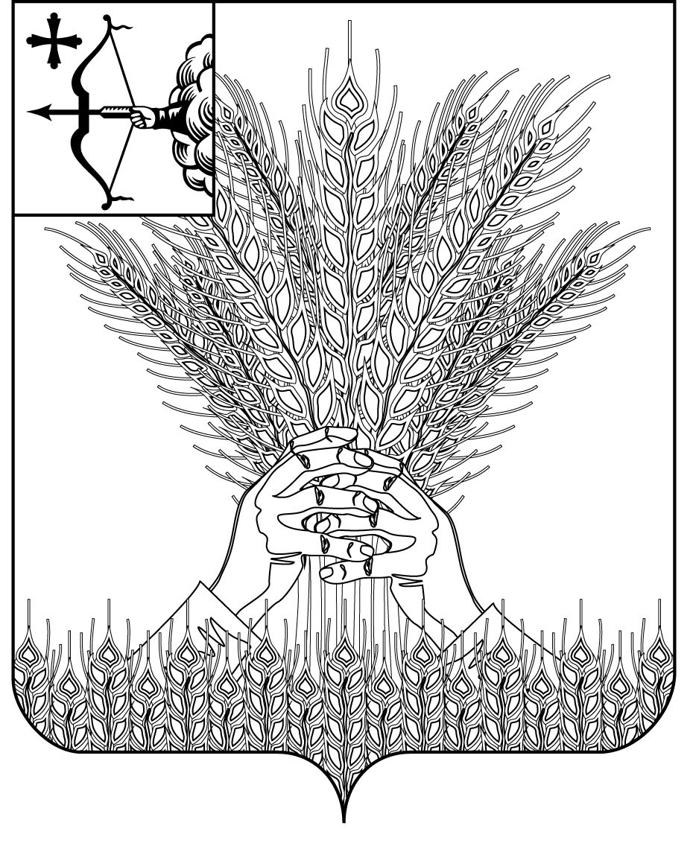

**АДМИНИСТРАЦИЯ КИКНУРСКОГО**

**МУНИЦИПАЛЬНОГО ОКРУГА**

**КИРОВСКОЙ ОБЛАСТИ**

**ПОСТАНОВЛЕНИЕ**

|  |  |  |  |
| --- | --- | --- | --- |
| 05.03.2021 |  | № | 181 |
| пгт Кикнур | | | |

**Об утверждении маршрута движения школьного автобуса**

**КОГОБУ ОШ с. Русские Краи (с. Русские Краи)**

В соответствии с Федеральным законом от 13.07.2015 № 220-ФЗ «Об организации регулярных перевозок пассажиров и багажа автомобильным транспортом и городским надземным электрическим транспортном в Российской Федерации и о внесении изменений в отдельные законодательные акты Российской Федерации», от 06.10.2003 № 131-ФЗ «Об общих принципах организации местного самоуправления в Российской Федерации» и в целях соблюдения правил безопасности дорожного движения при перевозке обучающихся школьным маршрутом, администрация Кикнурского муниципального округа ПОСТАНОВЛЯЕТ:

1. Утвердить маршрут движения школьного автобуса Кикнур – Тырышкино – Барышники – Русские Краи – Льнозавод – Русские Краи – Ивановские – Русские Краи – Ивановские – Русские Краи – Льнозавод – Русские Краи – Барышники –– Тырышкино – Кикнур (далее – маршрут движения школьного автобуса) и установить схему маршрута движения школьного автобуса согласно приложению.

2. Протяженность маршрута движения школьного автобуса составляет 102 км.

3. Признать утратившим силу постановления администрации Кикнурского муниципального района Кировской области:

3.1 от 10.03.2017 № 125 «Об утверждении маршрута движения школьного автобуса»;

3.2. от 29.08.2017 № 311 «О внесении изменений в постановление администрации Кикнурского муниципального округа Кировской области от 10.03.2017 № 125»;

3.3. от 10.01.2018 № 3 «О внесении изменений в постановление администрации Кикнурского муниципального округа Кировской области от 10.03.2017 № 125».

4. Настоящее постановление опубликовать в Сборнике муниципальных правовых актов органов местного самоуправления муниципального образования Кикнурский муниципальный округ Кировской области.

5. Настоящее постановление вступает в силу после их официального опубликования (обнародования).

Первый заместитель главы

администрации округа М.Н. Хлыбов